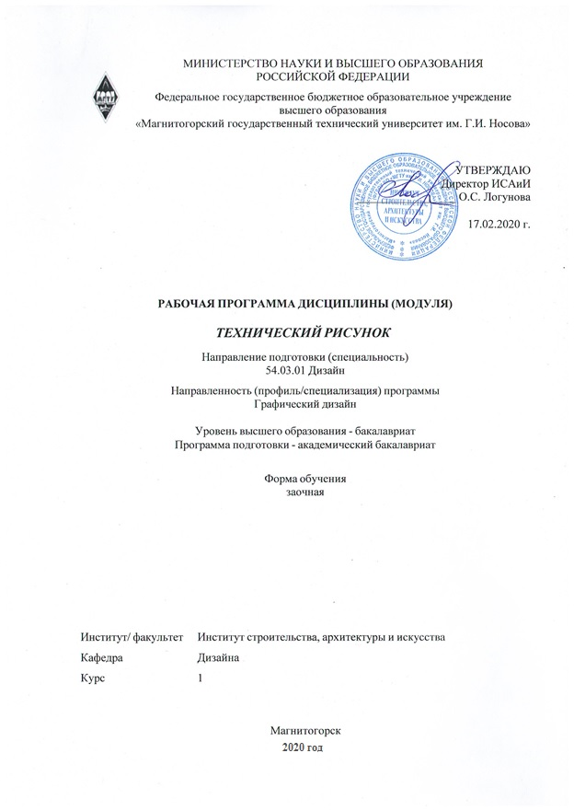

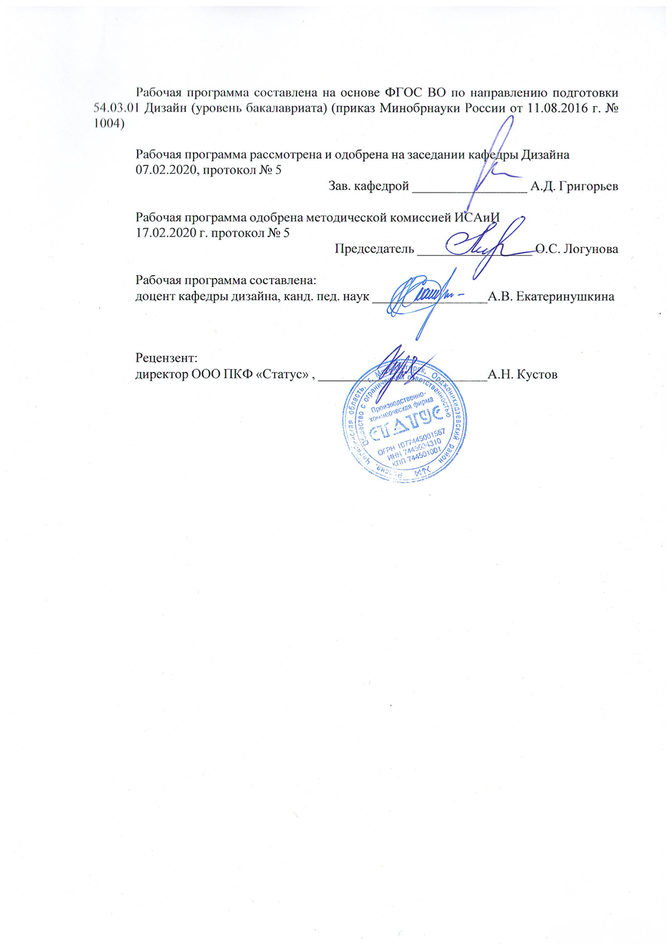

|  |  |
| --- | --- |
| **Лист** **актуализации** **рабочей** **программы** | |
|  |  |
|  | |
|  |  |
|  | |
|  |  |
| Рабочая программа пересмотрена, обсуждена и одобрена для реализации в 2021 - 2022 учебном году на заседании кафедры Дизайна | |
|  |  |
|  | Протокол от __ __________ 20__ г. № __  Зав. кафедрой _________________ А.Д. Григорьев |
|  |  |
|  | |
|  |  |
|  | |
|  |  |
| Рабочая программа пересмотрена, обсуждена и одобрена для реализации в 2022 - 2023 учебном году на заседании кафедры Дизайна | |
|  |  |
|  | Протокол от __ __________ 20__ г. № __  Зав. кафедрой _________________ А.Д. Григорьев |
|  |  |
|  | |
|  |  |
|  | |
|  |  |
| Рабочая программа пересмотрена, обсуждена и одобрена для реализации в 2023 - 2024 учебном году на заседании кафедры Дизайна | |
|  |  |
|  | Протокол от __ __________ 20__ г. № __  Зав. кафедрой _________________ А.Д. Григорьев |
|  |  |
|  | |
|  |  |
|  | |
|  |  |
| Рабочая программа пересмотрена, обсуждена и одобрена для реализации в 2024 - 2025 учебном году на заседании кафедры Дизайна | |
|  |  |
|  | Протокол от __ __________ 20__ г. № __  Зав. кафедрой _________________ А.Д. Григорьев |
|  |  |
|  | |
|  |  |
|  | |
|  |  |
| Рабочая программа пересмотрена, обсуждена и одобрена для реализации в 2025 - 2026 учебном году на заседании кафедры Дизайна | |
|  |  |
|  | Протокол от __ __________ 20__ г. № __  Зав. кафедрой _________________ А.Д. Григорьев |

|  |  |
| --- | --- |
| **1** **Цели** **освоения** **дисциплины** **(модуля)** | |
| 1. Формирование у студентов компетенций, соответствующих требованиям ФГОС.  2. Формирование у студентов базовых знаний и умений по теории и практике чтения и выполнения чертежей различного назначения;  3. Повышение культурного уровня и интеллектуальных возможностей студентов за счёт оптимизации и рационализации умственных и практических приёмов учебной работы, а также активного включения студентов в процесс познания теории и практики графических изображений;  4. Раскрытие творческого потенциала, развитие образного мышления и динамических пространственных представлений студентов в ходе выполнения разных по типу и сложности графических заданий, анализа конструктивных особенностей формы объектов окружающей предметной среды.  5. Овладение студентами необходимым и достаточным уровнем компетенций для решения технологических задач в различных областях профессиональной деятельности, и для дальнейшего самообразования. | |
|  |  |
| **2** **Место** **дисциплины** **(модуля)** **в** **структуре** **образовательной** **программы** | |
| Дисциплина Технический рисунок входит в базовую часть учебного плана образовательной программы.  Для изучения дисциплины необходимы знания (умения, владения), сформированные в результате изучения дисциплин/ практик: | |
| Для изучения дисциплины необходимы знания (умения, владения), сформированные в результате изучения смежных дисциплин (черчения, технологии, геометрии) в системе довузовского образования. Студент должен обладать пространственными представлениями, абстрактным мышлением, умением выполнять эскизы и чертежи предметов, готовностью к самообразованию. | |
| Знания (умения, владения), полученные при изучении данной дисциплины будут необходимы для изучения дисциплин/практик: | |
| Основы производственного мастерства | |
| Проектная деятельность | |
| Эргономика | |
| Учебная - практика по получению первичных профессиональных умений и навыков, в том числе первичных умений и навыков научно-исследовательской деятельности | |
| Визуальное восприятие графических изображений | |
| Конструирование и моделирование | |
| Производственная - практика по получению профессиональных умений и опыта профессиональной деятельности | |
|  |  |
| **3** **Компетенции** **обучающегося,** **формируемые** **в** **результате** **освоения**  **дисциплины** **(модуля)** **и** **планируемые** **результаты** **обучения** | |
| В результате освоения дисциплины (модуля) «Технический рисунок» обучающийся должен обладать следующими компетенциями: | |
|  |  |
| Структурный  элемент  компетенции | Планируемые результаты обучения |
| ОПК-3 способность обладать начальными профессиональными навыками скульптора, приемами работы в макетировании и моделировании | |

|  |  |
| --- | --- |
| Знать | − основную терминологию, принятую ГОСТ по техническому рисунку и инженерной графике, перспективе;   основные методы проецирования, используемые в практике выполнения проекционных, перспективных, архитектурных, машиностроительных чертежей, а также в макетировании и моделировании;   основные правила и примы самостоятельного использования проекционных методов в решении проектных задач |
| Уметь | − находить оптимальные способы эффективного применения инженерной графики и перспективы в сфере профессиональной деятельности   строить типичные комплексные чертежи и макеты в рамках решения проектных задач;   использовать методы графических построений в смежных областях знаний, макетировании, проектировании, конструировании |
| Владеть | − практическими навыками использования методов проецирования на других дисциплинах, в проектной деятельности, при выполнении рабочих и демонстрационных макетов;   способами демонстрации умения анализировать ситуацию и выбирать наиболее оптимальные способы графических построений изображения;   методами проецирования – получения изображения на плоскости |
| ПК-1 способностью владеть рисунком и приемами работы, с обоснованием художественного замысла дизайн-проекта, в макетировании и моделировании, с цветом и цветовыми композициями | |
| Знать | − правила выполнения технического рисунка и перспективного изображения простых предметов и сложных объектов;   о роли цветоведения в построении технического рисунка, чертежа, другого наглядного изображения;   композиционные закономерности в изображениях на плоскости, в макетировании и моделировании |
| Уметь | − выполнять технический рисунок, чертеж и перспективное изображение простых геометрических фигур;   работать различными чертежными инструментами, материалами, использовать различные техники в обеспечении наглядности изображения |
| Владеть | − способностью построения комплексных чертежей, наглядных изображений в решении задач проектирования;   способами реализации законов цветоведения и композиции в чертежах и макетах. |
| ПК-7 способностью выполнять эталонные образцы объекта дизайна или его отдельные элементы в макете, материале | |
| Знать | − возможности использования методов центрального и параллельного проецирования при выполнении эталонных образцов дизайна;   необходимые приемы выполнения объекта дизайна по эскизу, чертежу, перспективному изображению |

|  |  |
| --- | --- |
| Уметь | − выполнять чертежи, перспективные изображения проектируемого объекта и его элементов;   выполнять сложные эталонные образцы объекта дизайна по эскизу, чертежу, перспективному изображению |
| Владеть | − способностями комплексного применения различных типов графических изображений в проектировании, макетировании   способами выполнения эталонных образцов объекта дизайна |
| ПК-10 способностью использовать информационные ресурсы: современные информационные технологии и графические редакторы для реализации и создания документации по дизайн-проектам | |
| Знать | − возможности использования информационных ресурсов в получении знаний по теории графических изображений;   основные графические редакторы и другие информационные ресурсы, используемые для выполнения чертежей и проектов;   правила выполнения графических изображений с использованием информационных технологий |
| Уметь | − использовать информационные ресурсы в изучении материалов по проектируемым объектам;   составлять техническую документацию к проекту в соответствии с ГОСТ;   самостоятельно приобретать знания в области использования современных информационных ресурсов;   использовать графические редакторы для выполнения чертежа, наглядного изображения |
| Владеть | − практическими навыками использования информационных ресурсов в проектной деятельности, при составлении технической документации, а также в смежных областях знаний;   способами совершенствования графической и проектной грамотности путем использования информационных ресурсов. |

|  |  |  |  |  |  |  |  |  |  |
| --- | --- | --- | --- | --- | --- | --- | --- | --- | --- |
|  | **4.** **Структура,** **объём** **и** **содержание** **дисциплины** **(модуля)** | | | | | | | | |
| Общая трудоемкость дисциплины составляет 6 зачетных единиц 216 акад. часов, в том числе:  – контактная работа – 15,2 акад. часов:  – аудиторная – 10 акад. часов;  – внеаудиторная – 5,2 акад. часов  – самостоятельная работа – 183,4 акад. часов;  – подготовка к экзамену – 17,4 акад. часа  Форма аттестации - экзамен | | | | | | | | | |
|  |  |  |  |  |  |  |  |  |  |
| Раздел/ тема  дисциплины | | Курс | Аудиторная  контактная работа  (в акад. часах) | | | Самостоятельная работа студента | Вид самостоятельной  работы | Форма текущего контроля успеваемости и  промежуточной аттестации | Код компетенции |
| Лек. | лаб.  зан. | практ. зан. |
| 1. Основные правила выполнения и оформления чертежей | | |  | | | | | | |
| 1.1 ЕСКД: понятие, назначение, применение в создании технической документации | | 1 | 2 |  |  | 6 | Изучение теоретического ма-териала по теме (работа с литературой и другими информационны ми ресурсами) | Тест | ОПК-3, ПК-10 |
| 1.2 Правила оформления чертежей: форматы, масштабы, типы линий, шрифты чертежные. | |  |  |  | 8 | Изучение теоретического ма-териала по теме (работа с литературой и другими информационны ми ресурсами) | Тест | ОПК-3, ПК-1 |
| 1.3 Геометрические построения: деление отрезков, окружностей на равные части, сопряжения | |  |  |  | 8 | Выполнение практических заданий | Тест  Практические задания | ОПК-3, ПК-1 |
| Итого по разделу | | | 2 |  |  | 22 |  |  |  |
| 2. Проекционное черчение | | |  | | | | | | |
| 2.1 Виды: основные, дополнительные, местные. Выбор главного вида и необходимого количества видов. Аксонометрические проекции | | 1 |  |  | 2/2И | 12,7 | Выполнение контрольной работы  Закрепление теоретического материала | Тест  Контрольная работа | ОПК-3, ПК-1, ПК-10 |
| 2.2 Разрезы: простые и сложные, соединение части вида и части разреза в комплексном чертеже | |  |  |  | 10 | Выполнение контрольной работы  Закрепление теоретического материала | Тест  Контрольная работа | ОПК-3, ПК-1, ПК-10 |
| 2.3 Сечения: виды сечений, их назначение и правила выполнения. | |  |  |  | 11,9 | Выполнение контрольной работы  Закрепление теоретического материала | Тест  Контрольная работа | ОПК-3, ПК-1, ПК-10 |
| Итого по разделу | | |  |  | 2/2И | 34,6 |  |  |  |
| 3. Светотени в техническом рисунке и инженерной графике | | |  | | | | | | |
| 3.1 Светотень. Элементы светотени. | | 1 |  |  | 2/2И | 10 | Изучение теоретического ма-териала по теме (работа с литературой и другими информационны ми ресурсами) | Тест  Контрольная работа | ОПК-3, ПК-1, ПК-10 |
| 3.2 Способы оттенения поверхности. | |  |  |  | 12 | Выполнение практической работы  Закрепление теоретического материала | Тест  Контрольная работа | ОПК-3, ПК-1, ПК-10 |
| 3.3 Тени в аксонометрии | |  |  |  | 14 | Закрепление теоретического материала, работа со справочниками, таблицами | Тест  Контрольная работа | ОПК-3, ПК-1, ПК-10 |
| Итого по разделу | | |  |  | 2/2И | 36 |  |  |  |
| 4. Общие сведения развития перспективы как науки | | |  | | | | | | |
| 4.1 История развития перспективы в Европе и России. | | 1 | 2 |  |  | 8 | Изучение теоретического материала по теме (работа с литературой и другими информационны ми ресурсами) | Тест | ОПК-3, ПК-7 |
| 4.2 Перспектива как основа графических изображений: методы проецирования | |  |  |  | 10 | Изучение теоретического материала по теме (работа с литературой и другими информационны ми ресурсами) | Тест | ОПК-3, ПК-7 |
| 4.3 Перспективный аппарат и его свойства, элементы перспективного аппарата (построения и обозначения) | |  |  |  | 10 | Изучение теоретического материала по теме (работа с литературой и другими информационны ми ресурсами) | Тест | ОПК-3, ПК-7 |
| Итого по разделу | | | 2 |  |  | 28 |  |  |  |
| 5. Основные перспективные построения | | |  | | | | | | |
| 5.1 Перспектива точки, положение точки относительно перспективного аппарата | | 1 |  |  |  | 12,8 | Выполнение практического задания  Закрепление теоретического материала | Тест  Практическое задание |  |
| 5.2 Перспектива прямой, положение прямой относительно перспективного аппарата | |  |  |  | 12 | Выполнение практического задания  Закрепление теоретического материала | Тест  Практическое задание | ОПК-3, ПК-7 |
| 5.3 Перспективные масштабы, построение, область применения. Построение объектов по перспективным масштабам. | |  |  |  | 12 | Выполнение практического задания  Закрепление теоретического материала | Тест  Практическое задание | ОПК-3, ПК-7 |
| Итого по разделу | | |  |  |  | 36,8 |  |  |  |
| 6. Построение перспективных изображений объектов предметно-пространственной среды | | |  | | | | | | |
| 6.1 Методы перспективы: сетка, совмещение, метод архитектора | | 1 |  |  | 2/2И | 12 | Изучение теоретического материала по теме (работа с литературой и другими информационны ми ресурсами) | Тест  Контрольная работа | ОПК-3, ПК-7 |
| 6.2 Построение теней в перспективе, выбор источника освещения, светотень. | |  |  |  | 14 | Изучение теоретического материала по теме (работа с литературой и другими информационны ми ресурсами)  Выполнение контрольной работы | Тест  Контрольная работа | ОПК-3, ПК-7, ПК-1, ПК-10 |
| Итого по разделу | | |  |  | 2/2И | 26 |  |  |  |
| Итого за семестр | | | 4 |  | 6/6И | 183,4 |  | экзамен |  |
| Итого по дисциплине | | | 4 |  | 6/6И | 183,4 |  | экзамен | ОПК-3,ПК- 10,ПК-1,ПК-7 |

|  |
| --- |
| **5** **Образовательные** **технологии** |
|  |
| Формирование у студентов профессиональных знаний, умений и навыков в рамках компетентностного подхода происходит посредством использования в учебном процессе различных форм проведения занятий в сочетании с внеаудиторной работой.  Обучение студентов дисциплине «технический рисунок. Инженерная графика» предусматривает следующие образовательные и информационные технологии:  1. Традиционные образовательные технологии ориентируются на организацию образовательного процесса, предполагающую прямую трансляцию знаний от преподавателя к студенту, преимущественно на основе объяснительно-иллюстративных методов обучения.  Формы учебных занятий с использованием традиционных технологий:  Информационная лекция – последовательное изложение материала в дисциплинарной логике, осуществляемое преимущественно вербальными средствами (монолог преподавателя).  Практическое занятие, посвященное освоению конкретных умений и навыков по предложенному алгоритму.  2. Технологии проблемного обучения – организация образовательного процесса, которая предполагает постановку проблемных вопросов, создание учебных проблемных ситуаций для стимулирования активной познавательной деятельности студентов.  Формы учебных занятий с использованием технологий проблемного обучения:  Практическое занятие в форме практикума – организация учебной работы, направленная на решение комплексной учебно-познавательной задачи, требующей от студента применения как научно-теоретических знаний, так и практических навыков.  5. Интерактивные технологии – организация образовательного процесса, которая предполагает активное и нелинейное взаимодействие всех участников, достижение на этой основе личностно значимого для них образовательного результата. Интерактивность подразумевает формирование саморазвивающейся информационно-ресурсной среды.  Формы учебных занятий с использованием специализированных интерактивных технологий:  Лекция обратной связи  Семинар-дискуссия – коллективное обсуждение какого-либо спорного вопроса, проблемы, выявление мнений в группе (межгрупповой диалог, дискуссия как спор-диалог).  6. Информационно-коммуникационные образовательные технологии – организация образовательного процесса, основанная на применении специализированных программных сред и технических средств работы с информацией.  Формы учебных занятий с использованием информационно-коммуникационных технологий:  Практическое занятие в форме презентации – представление результатов проектной или исследовательской деятельности с использованием специализированных программных сред. |
|  |
| **6** **Учебно-методическое** **обеспечение** **самостоятельной** **работы** **обучающихся** |
| Представлено в приложении 1. |
|  |
| **7** **Оценочные** **средства** **для** **проведения** **промежуточной** **аттестации** |
| Представлены в приложении 2. |
|  |
| **8** **Учебно-методическое** **и** **информационное** **обеспечение** **дисциплины** **(модуля)** |

|  |
| --- |
| **а)** **Основная** **литература:** |
| 1. Жданова Н.С., Основы черчения. Учебно-методическое пособие для студентов факультета ИЗО и дизайна. Магнитогорск: МаГУ, 2009 – 64 с.  2. Жданова Н.С., Жданов А.А., Мишуковская Ю.И. Электронный учебно-методический комплекс «Основы черчения и начертательной геометрии. Часть 2». М.: ВНТЦИ. – М.: Свидетельство о регистрации электронного ресурса №50201000610 от 14.04.2010.  3. Единая система контрукторской документации [Электронный ресурс]. – Режим доступа: http://www.robot.bmstu.ru/files/GOST/gost-eskd.html  4. Пиралова О.Ф. Инженерная графика [Электронный ресурс]: краткий курс. – М: Академия естествознания, 2009. – Режим доступа: https://monographies.ru/en/book/view?id=67  5. Онлайн учебник по черчению. – Режим доступа: http://cherch.ru/rol_graficheskogo_yazika/  1. Жданова Н.С. Электронный учебно-методический комплекс «Технический рисунок. Часть 2. Перспектива». М.: М.: ВНТЦИ. – № 50201251286 от 01.11.2012 Свидетельство о регистрации электронного ресурса № 18617 от 29.10.12  2. Жданова Н.С. Перспектива: учебное пособие. – М.: Владос, 2006. – 219 с., илл. http://192.168.20.6/marcweb2/ShowMarc.asp?docid=74711  3. Макарова М.Н. Рисунок и перспектива: теория и практика. Учебное пособие для сту-дентов художественных специальностей. М.: Академический проект, 2012 – 382 с. |
|  |
| **б)** **Дополнительная** **литература:** |
| 1. Немцева Ю.С., Мишуковская Ю.И., Жданова А.А., Алфимова Л.А. Электронный учеб-но-методический комплекс «Графика (Проекционное и машиностроительное черче-ние)». М.: ВНТЦИ. –Свидетельство о регистрации электронного ресурса №16957 от 07.04.2011.  2. Чекмарев А. А. Инженерная графика: Учебник для немаш. спец. вузов - М. : Высш. шк., 2010. - 365 с. - Рек. Мин. обр. РФ https://biblio-online.ru/viewer/inzhenernaya-grafika-421649#page/9  3. Чекмарев А. А. Справочник по машиностроительному черчению / Осипов В. К. - М. : Высш. шк., 2010. - 493 с.  1.Мустаева В.А., Веремей О.М, Мишуковская Ю.И. Электронный учебно-методический комплекс «Перспектива». М.: ВНТЦИ. – Свидетельство о регистрации электронного ресурса №50200900099 от 13.01.2009  2. Макарова М.Н. Перспектива. Учебник для студентов высших учебных заведений, обучающихся по специальности «Изобразительное искусство» - М.: Академический про-ект, 2012 – 512 с.  3. Яблонский А.Г. Линейная перспектива на плоскости. Пособие для студентов ху-дожественно-графических факультетов педагогических институтов. – М.: «Просвеще-ние», 1966. – 265с.  4. Соловьев С.А., Буланже Г.В., Шульга А.К.. Задачник по черчению и перспективе. Учебное пособие. – 2-е изд. доп. – М.: Высшая школа, 1988. – 368с. |
|  |
| **в)** **Методические** **указания:** |
| Методические указания представлены в образовательном портале (дистанционное обучение)  Жданова Н.С., Жданов А.А., Мишуковская Ю.И. Электронный учебно-методический комплекс «Основы черчения и начертательной геометрии. Часть 2». М.: ВНТЦИ. – М.: Свидетельство о регистрации электронного ресурса №50201000610 от 14.04.2010.  1. Жданова Н.С. Электронный учебно-методический комплекс «Технический рисунок. Часть 2. Перспектива». М.: М.: ВНТЦИ. – № 50201251286 от 01.11.2012 |

|  |  |  |  |  |
| --- | --- | --- | --- | --- |
| Свидетельство о регистрации электронного ресурса № 18617 от 29.10.12  2. Сборник рабочих программ по направлению подготовки 54.03.01 «Дизайн», профиль «Дизайн среды» [Электронный ресурс] : учебно-методическое пособие / Ю. С. Антоненко, А. Д. Григорьев, А. В. Екатеринушкина и др. ; МГТУ. - Магнитогорск : МГТУ, 2018. - 1 электрон. опт. диск (CD-ROM). http://192.168.20.6/marcweb2/ShowMarc.asp?docid=202177 | | | | |
|  |  |  |  |  |
| **г)** **Программное** **обеспечение** **и** **Интернет-ресурсы:** | | | | |
|  | | | | |
|  |  |  |  |  |
| **Программное** **обеспечение** | | | | |
|  | Наименование ПО | № договора | Срок действия лицензии |  |
|  | MS Windows 7 Professional(для классов) | Д-1227-18 от 08.10.2018 | 11.10.2021 |  |
|  | MS Office 2007 Professional | № 135 от 17.09.2007 | бессрочно |  |
|  | 7Zip | свободно распространяемое ПО | бессрочно |  |
|  | FAR Manager | свободно распространяемое ПО | бессрочно |  |
|  |  |  |  |  |
| **Профессиональные** **базы** **данных** **и** **информационные** **справочные** **системы** | | | | |
|  | Название курса | | Ссылка |  |
|  | Национальная информационно-аналитическая система – Российский индекс научного цитирования (РИНЦ) | | URL: https://elibrary.ru/project_risc.asp |  |
|  |  |
|  | Поисковая система Академия Google (Google Scholar) | | URL: https://scholar.google.ru/ |  |
|  | Информационная система - Единое окно доступа к информационным ресурсам | | URL: http://window.edu.ru/ |  |
|  | Российская Государственная библиотека. Каталоги | | https://www.rsl.ru/ru/4readers/catalogues/ |  |
|  | Электронные ресурсы библиотеки МГТУ им. Г.И. Носова | | http://magtu.ru:8085/marcweb2/Default.asp |  |
| **9** **Материально-техническое** **обеспечение** **дисциплины** **(модуля)** | | | | |
|  |  |  |  |  |
| Материально-техническое обеспечение дисциплины включает: | | | | |
| Аудитория дистанционного обучения: мультимедийные средства хранения, передачи и представления информации  Аудитория для самостоятельной работы обучающихся: персональные компьютеры с пакетом MS Office, вы-ходом в Интернет и доступом в электронную информационно-образовательную среду | | | | |
|